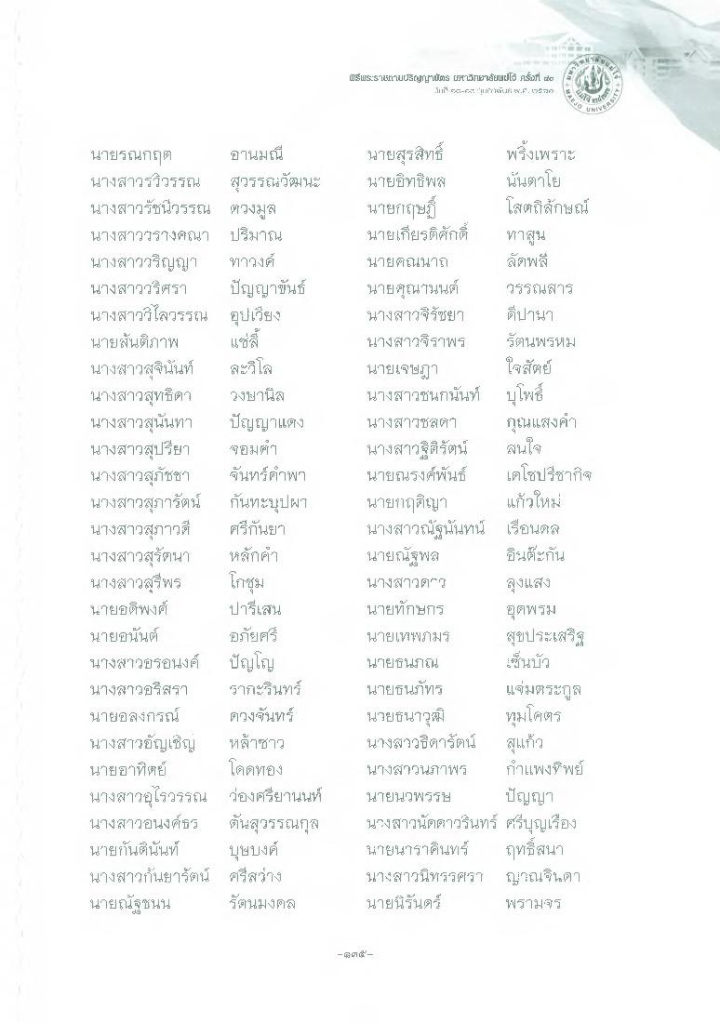
IMrs.SariuUSjfrIUMS LIFIEาเสียเล้ยแปใช้ แt dr โi FG-FA” “แTriWAF: s.. (
736
น
.
2
VO UNIVE
29ม
แซล
นายรณกฤต ยานมณี นางสาวรวิวรรณ สุวรรวัฒนะ นางสาวรัชนีวรรณ ดวงมูส นางสาววรางคณา ปริมาณ นางสาววริญญา ทาวงศ์ นางสาวชศรา ปัญญาขันธ์ นางสาววิไลวรรณ อุปเวียง นายสันติภาพ นางสาวสุจินันท์ ละวิโล นางสาวสุทธิดา วงษานิล นางสาวสุนันทา ปัญญาแดง นางสาวสุปรียา ข้อมศา นางสาวสุภัชชา จันทร์คําพา นางสาวสุภารัตน์ กันทะบุปผา นางสาวสุภาวดี ศรีกันยา นางสาวสุรัตนา หสักคํา นางสาวสุรีพร นายอดิพงศ์ ปารีเสน นายอนันต์ อภัยศร์ นางสาวอรอนงค์ ปัญโญ นางสาวอริสรา รากะรินทร์ นายอลงกรณ์ ดวงจันทร์ นางสาวอัญเชิญ หล้าซาว นายอาทิตย์ โดดทอง นางสาวอุไรวรรณ องศรียานนท์ นางสาวอนงค์ธร ตันสุวรรณกุล นายกันตินันท์ บุษบงค์ นางสาวกันยารัตน์ ศรีสว่าง นายณัฐชนน รัตนมงคล
นายสุรสิทธิ์ พริ้งเพราะ นายอิทธิพ นั้นตาโย นายกฤษ โสตถีสักษณ์ นายเกียรติศักดิ์ ทาน นายศิณนาถ ลัดพลี นายคุณานนต์ (วรรณสาร นางสาวจิรัชยา เที่ปายา นางสาวจิราพร รัตนพรหม นายเจษฎา
ใจสัตย์ นางสาวชนกนันท์ บุโพธิ์ นางสาวชส 1 กุณแสงคํา นางสาวฐิติรัตน์ สนใจ นายณรงค์พันธ์ เตโชปรีชากิจ นายกฤติญา แก้วใหม่ นางสาวณัฐนันทน์ เรียนดส นายณัฐพล อินต๊ะกัน นางสาวตก
สูงแสง นายทักษกร อุตพรม นายเรีไหม สุขประเสริฐ นายธนภณ เซ็นบัว นายธนภัทร แช่มตระกูล นายธนาวุฒิ หมโคตร นางสาวธิดารัตน์ สุแก้ว นางสาวนภาพร กําแพงทิพย์ นายนวพรรษ ปัญญา นางสาวนัดดาวรินทร์ ศรีบุญเรือง นายนาราดินทร์ ฤทธิ์สนา นางสาวนิทรรศิรา ญใณในดๆ นายนิรันดร์ ปรามขร
โกชุม

